Муниципальное бюджетное учреждение дополнительного образования города Новосибирска «Детский оздоровительно-образовательный (социально-педагогический) центр А. И. Бороздина
(630055 г. Новосибирск, ул. Лыкова,4. Тел. (383)332-57-42., e-mail: doospc_bor@edu54.ru)

УТВЕРЖДЕНО
Директор МБУДО ДООСПЦ А. И. Бороздина
___________________
В.С. Тарасова
«___»_________20__ г.

СХЕМЫ ПЕРЕДВИЖЕНИЯ

г. Новосибирск, 2023

СХЕМЫ ПЕРЕДВИЖЕНИЯ
ОТ ОСТАНОВКИ К МБУДО ДООСПЦ А. И. Бороздина
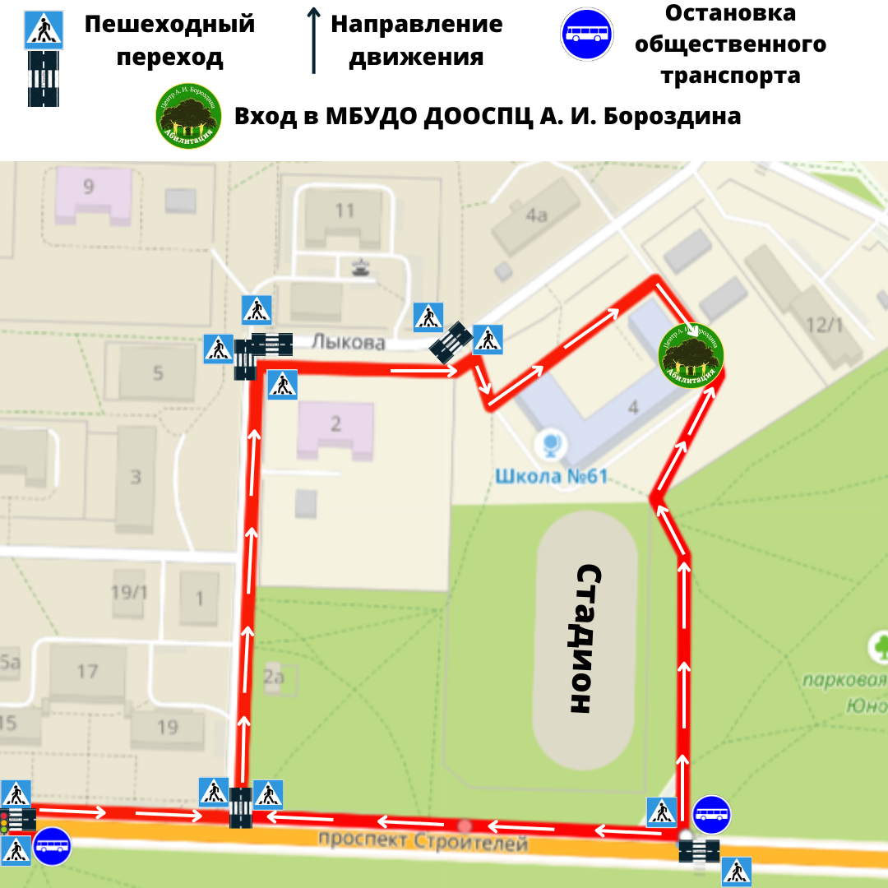

СХЕМЫ ПЕРЕДВИЖЕНИЯ
ПО ТЕРРИТОРИИ МБУДО ДООСПЦ А. И. Бороздина
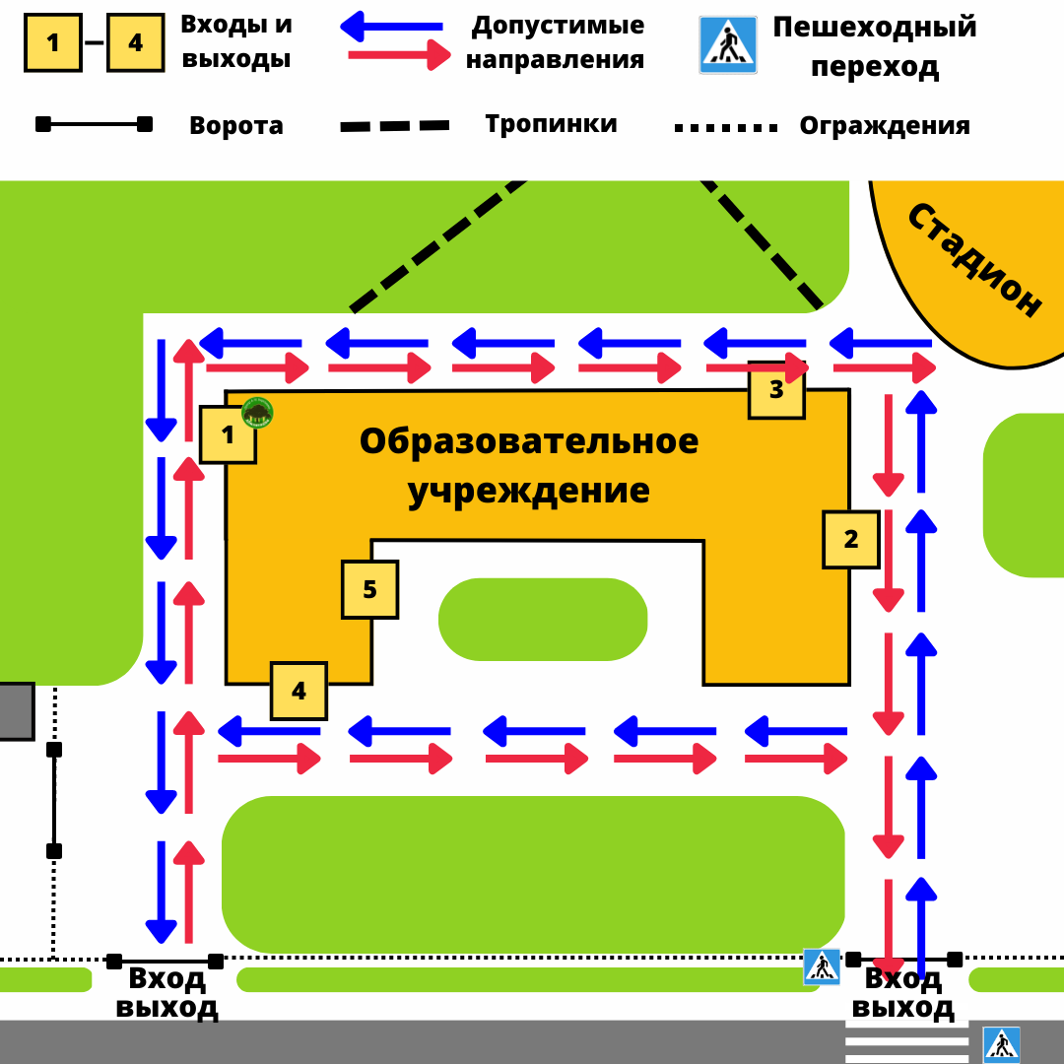

СХЕМЫ ПЕРЕДВИЖЕНИЯ
ПО ЗДАНИЮ МБУДО ДООСПЦ А. И. Бороздина
